Введение

В настоящее время получило широкое распространение такое течение, как «скейтбординг» и с каждым годом все больше и больше как подростков, так и взрослых встают в их ряды.

Скейтбординг — это спорт современных людей, чьей неотъемлемой частью жизни являются информационные технологии. Живя в век высоких технологий людям стали приходить на помощь специальные программы-помощники, которые являются высокотехнологичными системами, включающими в себя множество элементов.

Прогресс не стоит на месте и каждый год можно наблюдать все новые и новые виды досок, что вводит новичков в растерянность при выборе своего первого скейтборда. Технологии не обошли стороной и эту область – теперь люди идут выбирать скейты в специализированные интернет-магазины, обращаясь за помощью к онлайн-помощникам.

Актуальность выбранной темы обусловлена тем, что спрос на программы-помощники как на рынке информационных технологий, так и в повседневной жизни неуклонно растет. Так как большинство людей в наше время привыкли обращаться за помощью к различным компьютерным программам, то и необходимость в создании подобного рода продукта стоит остро, особенно связанных с такими прогрессивными и современными течениями, как скейтбординг.

Актуальность создания данного приложения вызвана желанием разобраться как построены системы программ-помощников и создать актуальное на сегодняшний день программное решение, предназначенное для людей, желающих стать скейтбордистами. Программа должна не только помогать с выбором, но и снабжать актуальной информацией о различных моделях. Так пользователи смогут получить достаточно информации для ориентирования в предметной области.

Хочется отметить, что данная тема актуальна и для специализированных магазинов, где продаются скейтборды. Порой покупатели в растерянности от разнообразия досок и не могут остановиться на чем-то конкретном, а консультантам трудно объяснить все тонкости каждой отдельной модели, не прибегая к терминологии. Если дать пользователю воспользоваться данным приложением прежде чем обратиться за помощью к консультанту, то это даст покупателю готовую подборку подходящих ему моделей и необходимую информационную базу, что сильно облегчит и сократит время покупки.

Целью выпускной квалификационной работы является разработка прикладного приложения «консультант скейтбордиста», изучение принципов работы систем поддержки принятия решений и их реализации, закрепление знаний работы с базами данных, освоение новых методов разработки систем.

В соответствии с поставленной целью необходимо решить следующие задачи:

1. Изучить и составить описание параметров основных видов скейтбордов;
2. Разработать базу данных для хранения информации о скейтбордах;
3. Разработать ветку вопросов и ответов и внести все взаимоотношения в таблицы в базе данных;
4. Разработать приложение для пользователя и администратора;
5. Создать запросы на выборку для каждого вида скейтбордов;
6. Разработать интуитивно понятный дизайн приложения;
7. Проанализировать имеющиеся разработки в этой области.

Объектом исследования будут являться компьютерные автоматизированные системы, так как приложение напрямую связано с данным видом информационных систем.

Предметом исследования в свою очередь являются системы поддержки принятия решений.

Работа состоит из введения, четырех частей, заключения, списка использованной литературы, приложений, программы и базы данных.

1. Теоретическая часть
   1. **Анализ предметной области**

Данную программу можно выделить в класс программ-помощников. Программы такого рода служат для частичной замены экспертов-специалистов конкретной области и помогают пользователю со сложившейся проблемой.

Система поддержки решений СППР решает две основные задачи:

1. Выбор наилучшего решения из множества возможных (оптимизация);
2. Упорядочение возможных решений по предпочтительности (ранжирование).

Выделяют несколько видов СППР по сфере использования:

1. Общесистемные;
2. Настольные СППР.

Общесистемные служат для использования сразу многими пользователями и с большими системами хранения данных. Настольные являются небольшими системами и подходят для работы с одного персонального компьютера.

Рассмотрим структуру СППР:

1. Информационные хранилища данных;
2. Средства и методы извлечения, обработки и загрузки данных;
3. Многомерная база данных и средства анализа;
4. Средства Data Mining.

По взаимодействию с пользователем выделяют три вида СППР:

1. Пассивные помогают в процессе принятия решений, но не могут выдвинуть конкретного предложения;
2. Активные непосредственно участвуют в разработке правильного решения;
3. Кооперативные предполагают взаимодействие СППР с пользователем. Выдвинутое системой предложение пользователь может доработать, усовершенствовать, а затем отправить обратно в систему для проверки. После этого предложение вновь представляется пользователю, и так до тех пор, пока он не одобрит решение.

В рассматриваемой теме дипломной работы подобный помощник-консультант реализован в качестве прикладного приложения с серверной частью. В зависимости от выбираемого пользователем варианта отсылается запрос на серверную часть и по установленным правилам приходят результаты на клиентскую часть.

Приложение «консультант скейтбордиста», является настольной СППР, так как не служит для анализа больших хранилищ данных, и предназначена для одновременной работы одного пользователя. Так же это активная СППР, так как результатом работы программы является выдача наилучших вариантов из всех существующих.

* 1. **Анализ существующих разработок**

На сегодняшний день это является уникальной разработкой, так как прямых аналогов не существует, но имеются интернет-магазины, обладающие частичным функционалом.

Таблица 1 – сравнительный анализ разработок

|  |  |  |  |
| --- | --- | --- | --- |
| Критерии | Allaboardshop | X3mboardshop | «Консультант скейтбордиста» |
| Вид приложения | Интернет - магазин и школа  по сноубордам и лонгбордам | Спортивный интернет-магазин | Прикладное приложение |
| Целевая аудитория | Клиенты, желающие приобрести экипировку для катания на скейтбордах и сноубордах, сами доски и комплектующие и аксессуары, а так же желающие записаться на обучение с инструктором по данным дисциплинам. | Клиенты, которые подбирают скейтборды, лонгборды, сноуборды, лыжи, специализированную экипировку и аксессуары. Так же предоставляет спонсорскую поддержку молодым райдерам. | Частные пользователи или клиенты специализированных спортивных магазинов, которые желают подобрать себе скейтборд или лонгборд, а так же узнать подробную информацию о каждом. |
| Посредством чего производится помощь в | На сайте реализован фильтр товаров | Так же реализован фильтр товаров | Алгоритм подбора подходящих вариантов, через |
| Продолжение таблицы 1. | | | |
| подборе скейтборда |  |  | систему помощи принятия решений |
| Количество критериев, учитываемых при отборе | У фильтра стоит 6 критериев (рис. 1) | У фильтра 6 групп критериев, в каждой группе доступно несколько параметров с возможностью множественного выбора (рис. 4) | Пользователь отвечает на вопросы одним из трех предложенных вариантов, и в зависимости от варианта ответа ветка вопросов может либо дальше развиваться, либо предоставить готовый результат |
| Скорость выдачи результатов пользователю | Результаты выдаются сразу по окончанию заполнения пользователем фильтра | После выбора каждого нового критерия сортировки происходит автоматический подбор досок по параметрам, из-за чего сайт переходит в режим ожидания | Когда пользователь ответит на все предложенные вопросы – выдаются результаты |
| Способ выдачи результатов | Фильтр выдает ряд скейтбордов, заключенных в блоки (рис. 2) | Выводится отсортированный список скейтбордов, к тому же можно указывать сколько досок выводить сразу на странице и по каким критериям производить сортировку результатов (рис. 5) | Результаты выдаются списком по три элемента на страницу |
| Просмотр одного выбранного варианта | После нажатия правой кнопкой мыши на блок раскрывается подробная информация о выбранном варианте | Если кликнуть правой кнопкой по одному из предложенных вариантов, то откроется экран с доской | Чтобы рассмотреть один вариант – достаточно нажать на кнопку «подробнее» , находящейся в нижней части блока |
| Описание  Одной модели скейтборда | В данном окне можно рассмотреть подробную информацию о скейтборде, включая описание, основные характеристики, стиль катания и отзывы, оставленные покупателями этой модели. Так же можно заметить те критерии, по которым проводилась фильтрация (рис. 3) | Здесь очень подробно выведена вся необходимая информация о скейтборде и его параметрах. Это оптимальное количество сведений, в котором новичку будет трудно запутаться, но и достаточное, чтобы определиться с выбором (рис. 6) | В появившемся окне выводится вся доступная в базе данных информация о конкретном скейтборде, его характеристики, описание и компоненты. Эти сведения являются достаточными для пользователя, чтобы появилось понимание основ скейтбординга и было проще определиться с выбором. |
| Различия способов фильтрации | Тут используется обычная выборка, по немногочисленным параметрам, используется всего один пункт, где можно выбрать сразу несколько вариантов | В данном случае используется сложная множественная выборка, здесь в каждом блоке доступны для пользователя выбор от одного до всех возможных вариантов. | Алгоритм на каждом этапе добавляет, либо наоборот отсекает множество вариантов из всех доступных вариантов, так что дойдя до последнего вопроса будет сделана точная выборка по пожеланиям пользователя |
| Недостатки данного способа фильтрации | В данном случае разработчики отталкивались от комплекции покупателей, а не делали упор на комплектующие доски, это в итоге привело к тому, что единственный важный критерий сортировки – стиль катания, ибо по всем остальным критериям будет выдавать идентичные результаты | После выбора каждого нового критерия сортировки происходит автоматический подбор досок по параметрам, из-за чего сайт переходит в режим ожидания, это некомфортно пользователю, поэтому лучше дать сперва выбрать все критерии, а потом по нажатию на кнопку проводить фильтрацию. | Пользователь не знает точно по каким критериям идет фильтрация, а видит только уже результат. |
| Интуитивность интерфейса | Сам фильтр находится не на стартовой странице, чтобы перейти на него – необходимо кликнуть на закладку в верхней части панели. Сам фильтр реализован до банального понятно- пользователю лишь надо кликнуть по подходящему варианту (или нескольким), а в конце подтвердить, нажав на кнопку «Подобрать борд» | На данном сайте фильтр присутствует на каждой странице, где имеются скейтборды. Он реализован на боковой панели, в виде выпадающих блоков-групп с возможностью выбора многих вариантов, после выбора одного критерия сразу выводятся отобранные варианты | На начальном экране сразу предлагают начать и нажать на кнопку «старт», далее предлагается ответить на определенное количество вопросов, после чего выводятся результаты фильтрации, где пользователь может ознакомиться с каждым отдельно. |

Рассмотрим пункт «Вид приложения». Можно заметить, что все аналоги представлены в виде веб-приложений, а именно - интернет-магазинов. Это является лучшим способом помочь в выборе товара, имеющегося в магазине, но когда встает необходимость лишь разобраться в предметной области, то ценники и другая излишняя информация сбивают с толку. К тому же, если отсутствует подключение к сети Интернет, то доступ к ресурсам веб-приложений теряется, а прикладное приложение всегда можно запустить, единожды установив. Поэтому стоит ставить именное такой вид программ на терминалы в специализированных магазинах, чтобы клиенты всегда могли получить оперативную помощь в подборе скейтбордов.

Следующий пункт «Целевая аудитория». К первым двум ресурсам обращаются клиенты с целью что-то купить или получить услугу, предоставляемую организацией. Следовательно, упор делается именно на покупателей и во многом весь функционал несет цель продать товар или услугу. Приложение «консультант скейтбордиста», в свою очередь, является приложением-помощником, и пользователи получают оперативные советы по выбору скейтборда, именно то, в чем и заключался основной смысл программы.

«Посредством чего производится помощь в подборе скейтборда» в данном пункте рассматриваются программные решения в каждом приложении. В онлайн-магазинах реализованы фильтры товаров, что является стандартным и практичным решением для большинства подобных веб-приложений. При создании программы «консультант скейтбордиста» была разработана система вопросов-ответов, где после каждого выбранного варианта идет фильтрация из общего количества скейтбордов по запросам к серверу. Данный способ позволяет быстро и достаточно точно определить, что необходимо пользователю, ведь один вопрос может затрагивать сразу несколько критериев отбора.

Рассматривая пункт «количество критериев, учитываемых при отборе», обратим внимание, что пускай на обоих онлайн-магазинах и реализованы фильтры, но подход совсем разный – на Allaboardshop учитываются всего 6 критериев, которых явно недостаточно для точного подбора скейтборда. На X3mboardshop уже используется сложный фильтр, где все критерии разбиты по одной тематике на 6 групп, но в данном случае пользователю легко запутаться в большом количестве терминологии и потратить гораздо больше времени. Приложение «консультант скейтбордиста» свело подбор доски к автоматизму и не требует от пользователя широких познаний в предметной области, требуя от него только выбирать один из предложенных вариантов. Всего в базе данных предусмотрено 14 вопросов и 42 ответа, которые перебирают все возможные комбинации и отбирают то, что наиболее подходит пользователю.

«Скорость выдачи результатов пользователю» - в данном пункте идет речь о том, когда пользователь сможет увидеть результат фильтрации. После сравнения всех трех способов, можно сделать вывод, что на X3mboardshop выбранный способ является не удачным, ибо в среднем ожидание длится около пяти секунд, а, учитывая, что критериев 6 групп и в каждой около десяти вариантов, то ожидание становится раздражающим фактором. Поэтому в «консультанте скейтбордиста» алгоритм вывода результата активируется после прохождения всех вопросов.

Следующим пунктом является «Способ выдачи результатов». Здесь рассматривается в каком виде пользователю предоставляется выводимые результаты фильтрации. Основным отличаем в этом пункте приложения «консультант скейтбордиста» от веб-приложений является вывод группами по три варианта, а не целым списком. Плюсом данного способа является возможность более детально изучить каждый предложенный вариант, заставляя задержаться на каждом более внимательно, а не пролистывать список сразу десятками. Такой способ подходит именно такому роду приложений, где вариантов не столь много и можно просмотреть каждый.

Далее идут два пункта «Просмотр одного выбранного варианта» и «Описание одной модели скейтборда», тут расписано как пользователь может ознакомиться с одним предложенным вариантом. Особых различий во всех трех рассматриваемых приложений нет, за исключением Allaboardshop. В данном онлайн-магазине слишком много лишней информации, которая не является ключевой при выборе скейтборда и лишь затрудняет понимание пользователя.

В следующих пунктах «Различия способов фильтрации» и «Недостатки данного способа фильтрации» разбираются основные отличительные особенности каждого подхода. После анализа, можно сделать вывод, что в приложении «консультант скейтбордиста» реализован наиболее совершенный алгоритм, так как в сравнении с Allaboarshop совершает гораздо более сложную выборку по большему количеству критериев, а по сравнению с X3mboardshop скорость выборки и практичность несколько выше.

После анализа пункта «Интуитивность интерфейса» приходим к выводу, что прикладное приложение удобнее использовать, так как все элементы на форме легко отличимые и пользователю интуитивно понятно какую функцию выполняет тот или иной компонент. В веб-приложении страницы сильно перегружены и часто приходится «гулять» по ним, пока не найдется нужное.

1. **Выбор инструментальных средств**

Работа с базой данных состоит из нескольких основных этапов и для каждого используется свое инструментальное средство:

1. Этап проектирования

На этапе проектирования выбор пал на Sybase PowerDesigner. Это мощный и современный комплекс с возможностью концептуального и физического проектирования баз данных с и редактированием UML диаграмм. Можно выделить особенности, отличающие его от аналогового ряда:

1. Наличие единого репозитория, с возможностью работы сразу нескольких специалистов над одной моделью;
2. Возможность устанавливать только необходимые модули программы, предназначенные для конкретной задачи;
3. Улучшенное управление моделями, включая синхронизацию объектов, моделей и баз данных.

Для целей дипломного проекта я использовал Trial версию программы с установленными модулями :

1. PhysicalArchitect (PDM) – обладает всей необходимой конфигурацией для создания физической модели базы данных, а так же генерирования Sql-кода.
2. ObjectArchitect (PDM, CDM, OOM) – предназначено для визуального моделирования баз данных, разработчикам доступно 9 видов UMLдиаграмм.
3. Реализация базы данных

После проектирования базы данных – необходимо составить скрипт создания на языке Transact-SQL и выполнить его в СУБД Microsoft Sql Server R8. Выбор данного программного продукта обусловлен широким спектром возможностей, которые необходимы для реализации выбранной темы. Удобный и интуитивно понятный графический интерфейс данной СУБД позволяет быстро переключаться между доступным функционалом и не затормаживать процесс разработки.

Между Sybase PowerDesigner и Microsoft Sql Server R8 просто установить связь и в случае, если понадобится оперативно изменить физическую модель базы данных, то такая возможность предусмотрена, без потери уже внесенных данных.

Очень удобная внутренняя файловая система, благодаря которой всегда можно быстро найти сохраненные хранимые процедуры, функции и запросы. Так же наличие встроенного динамического помощника очень упрощает написание запросов, посредством появляющегося списка объектов.

Еще одним большим плюсом является возможность изменения в структуре данных и создание резервных копий базы данных прямо во время работы сервера. А разграничение прав доступа, организованное на уровне пользователя, не даст ему совершить несанкционированные действия, поскольку есть возможность создать пользовательские привилегии.

1. Заполнение базы данных

В ходе разработки системы необходимо было продумать дерево вопросов-ответов и его визуализировать. Самым удобным инструментальным средством, используя которое создавались диаграммы является «Mind Manager».

Благодаря обширному функционалу данного продукта, не составляет большого труда составить необходимую схему, провести связи и сделать пометки. Имеется интеграция в более чем 700 других приложений, сохранение диаграмм во многих форматах, а так же доступно множество инструментов для бизнес-планирования, анализа рисков и соблюдения дедлайна.

В составленной диаграмме интуитивно понятная структура вопросов-ответов, благодаря чему не возникает труда заполнить саму базу данных.

1. Разработка приложения

При разработке приложения выбор пал на среду разработки Lazarus - Delphi совместимый кроссплатформенной IDE. Языком программирования является Free Pascal, который используется специально для работы с синтаксисом Delphi, построенном на ООП. Lazarus является открытым программным продуктом (open source) и любой пользователь может создать свой модуль, а так же использовать уже имеющийся в свободном доступе. Особенностью Lazarus является совместимость продукта со многими платформами, например, создавая приложение под Windows, может возникнуть необходимость перенести приложение на Linux, но никаких трудностей не возникнет, ведь встроенное расширение упрощает данный процесс, не прибегая к написанию дополнительных строк кода.

Наличие большого количества компонентов позволяют создавать приложения, предназначенные для самых разнообразных областей. В целях дипломного проекта использовались следующие компоненты:

1. Tpanel – это основной класс, предназначенный для хранения других компонентов в себе;
2. Timage – компонент, предназначенный для вывода графического изображения на форму;
3. TGroupbox – предназначен для группировки схожих компонентов;
4. TLabel – компонент для вывода текста, который пользователь не может изменить в ходе работы программы;
5. TEdit – компонент для ручного ввода данных пользователем;
6. TDBtext – предназначен для вывода текста из присоединенной к программе базы данных;
7. TSqlQuery – служит для работы с Sql запросами, выдает данные в виде таблицы;
8. TSqlTransaction – предназначен для транзакции с базой данных;
9. MSSqlConnection – компонент для присоединения к базе данных MsSql server и поддержание соединения в ходе работы приложения.

Приложение А

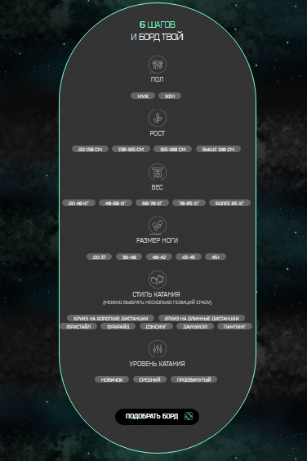

Рисунок 1 – Фильтр товаров на Allaboardshop.

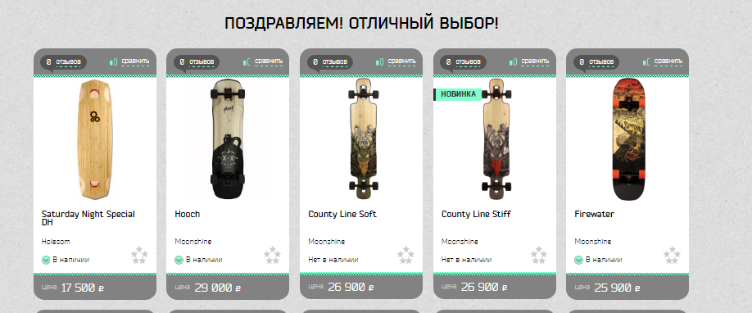

Рисунок 2 – Вывод скейтбордов после фильтрации на Allaboardshop.

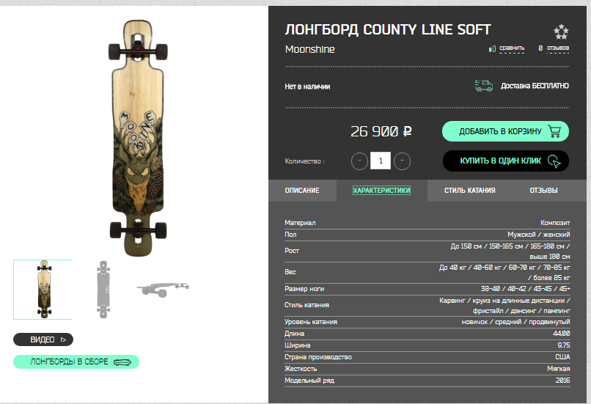

Рисунок 3 – Выбранный скейтборд на Allaboardshop.

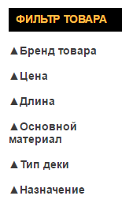

Рисунок 4 – Фильтр товаров на X3mboardshop.

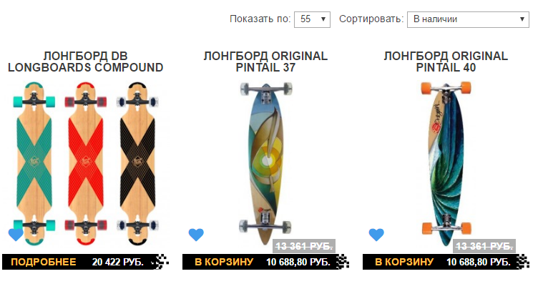Рисунок 5 – Результат фильтрации на сайте X3mboardshop.

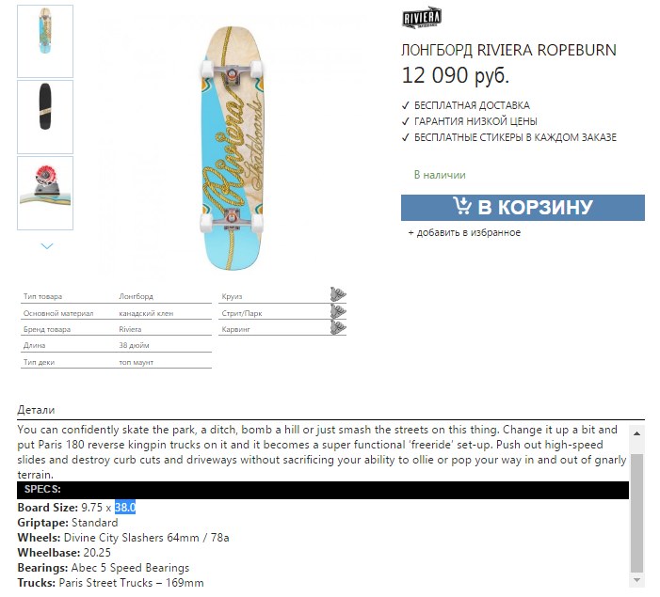

Рисунок 6 – Экран отображения скейтборда на X3mboardshop.